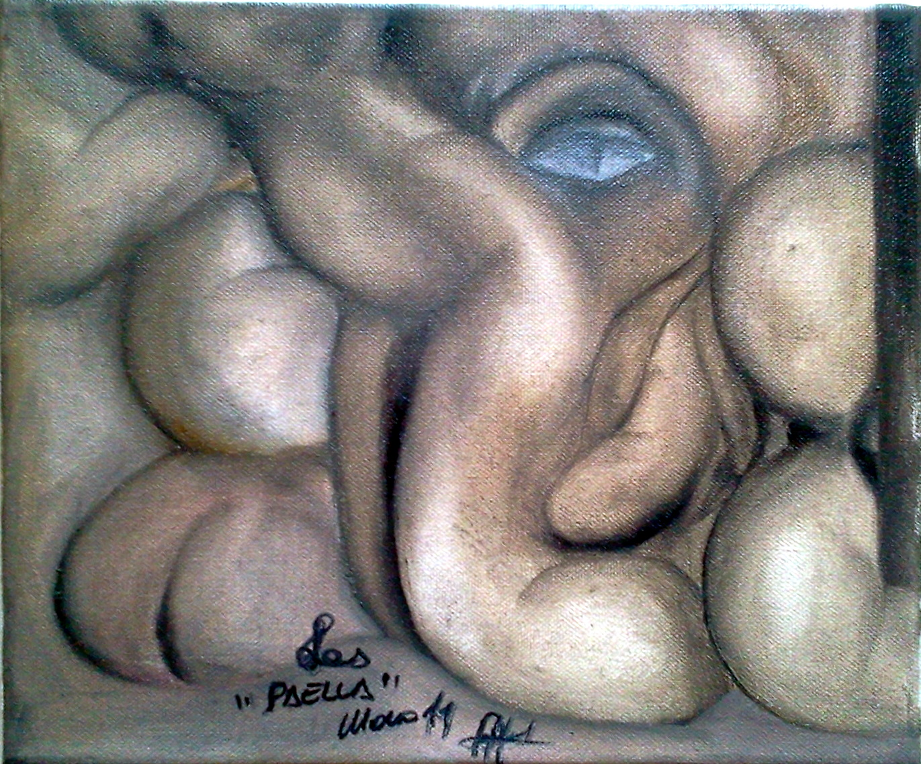 Massimiliano Passuti 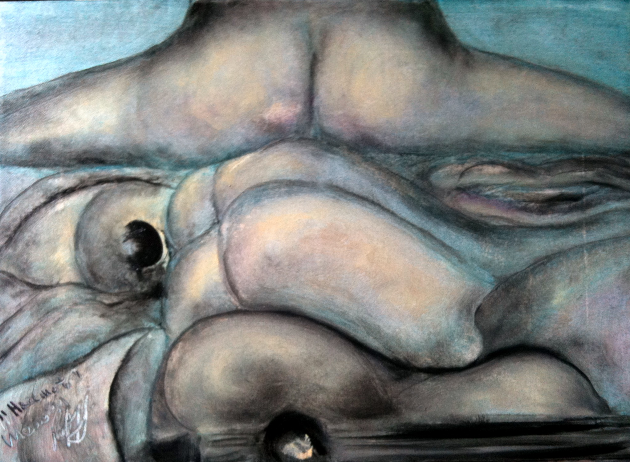

( Egocentrismo allo stato primordiale )

Trovandosi di fronte ai dipinti ed ai disegni, si intraprende un percorso tra coscienza ed autocoscienza, fino a raggiungere la sua sfera più intima e la piena conoscenza di se stessi.
La sua produzione ad oggi vanta un centinaio di lavori, sui più svariati supporti : tele, cartongessi, cartone, utilizzando molteplici tecniche, olio, carboncino, carbonella, come voler sottolineare l'importanza del concetto , non della forma o della materia.
Il corpo femminile amato ed enfatizzato, corpo che egli dipinge in quanto emozione e non apparizione, diventa così la chiave di accesso di un mondo sotterraneo e nascosto. Alcuni indizi e simboli racchiusi nel dipinto e nel titolo stesso dell'opera possono, con un gioco di analogie, rivelare la ricerca di una dignità perduta, di un'elevazione o di uno stato di tensione dell'intimo.
La condizione dell'animo umano si concentra così in un corpo o in un volto che pare irradiare strazianti o soavi bagliori all'unisono, con le onde magmatiche e magnetiche dei colori della natura, espressi con coerenza ed essenzialità.
( Concetto che ci riporta al primordiale )
La traduzione in un'idea pittorica, in un unico atto istintivo, se il momento è quello giusto, è il dipinto stesso. Dipinto che quindi prende forma. Esso ha una vita propria e bisogna solo lasciarlo emergere, l'imperfezione è atavicamente insita nell 'essere umano.
La sua è un'Arte, disturba o seduce, un’arte “pensante”, espressiva, angosciante e prorompente nelle sue certezze. Nei suoi quadri nulla è mai lasciato al caso, anche l'errore non viene mai cancellato.
Guardare i suoi quadri non basta: bisogna saperli osservare, spogliarli del visibile e dell'immediato, analizzandoli nella loro interezza e nel dettaglio, avvertendone ogni vibrazione; esattamente come strumenti musicali che hanno la capacità di animarsi non appena vengono toccati.

